Dokumentation der Belegarbeit Entscheidungsmodellierung

Belegarbeit von

Name, Vorname: Mauladendra, Imdi Melvana Matr-Nr.: s0569252

Zug: 2. Zug Dozent: (Stanierowski)

Inhalt

1. Dokumentation der Entscheidungen mit Hilfe der Entscheidungsdiagramme 3

2. Dokumentation der Entscheidungslogik 3

3. Zusammenfassung der Testdaten als Tabelle (zu den Testszenarien) 7

4. Dokumentation der Testszenarien 10

4.1. Testszenario 1 10

4.2. Testszenario 2 10

## Dokumentation der Entscheidungen mit Hilfe der Entscheidungsdiagramme

In diesem Kapitel wird die BPMN von LV abrechnen und das Entscheidungsdiagramm von durchgeführten LV abrechnen gezeigt.

### BPMN Diagramm

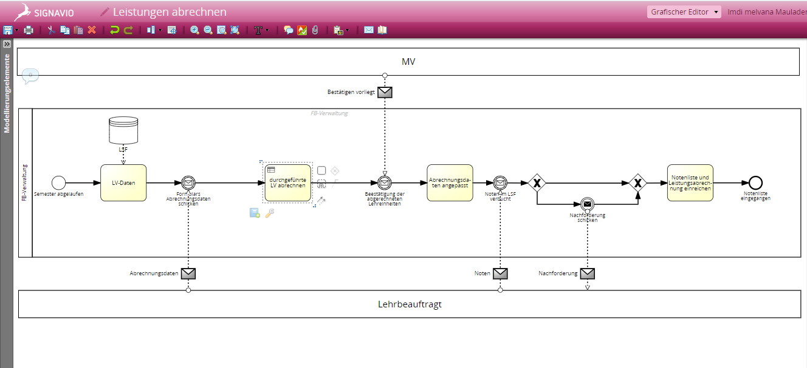

### Entscheidungsdiagramm

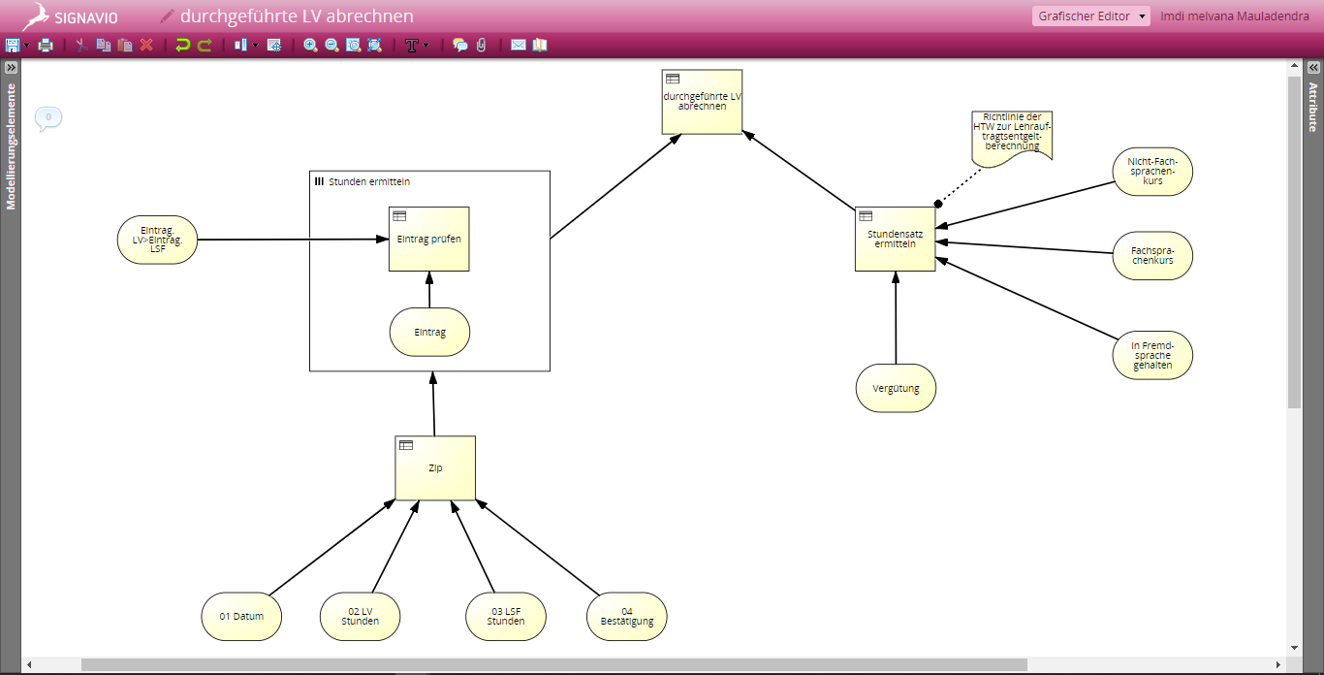

## Dokumentation der Entscheidungslogik

In diesem Kapitel werden die Entscheidungstabellen inklusive der Logik gezeigt.

### ZIP

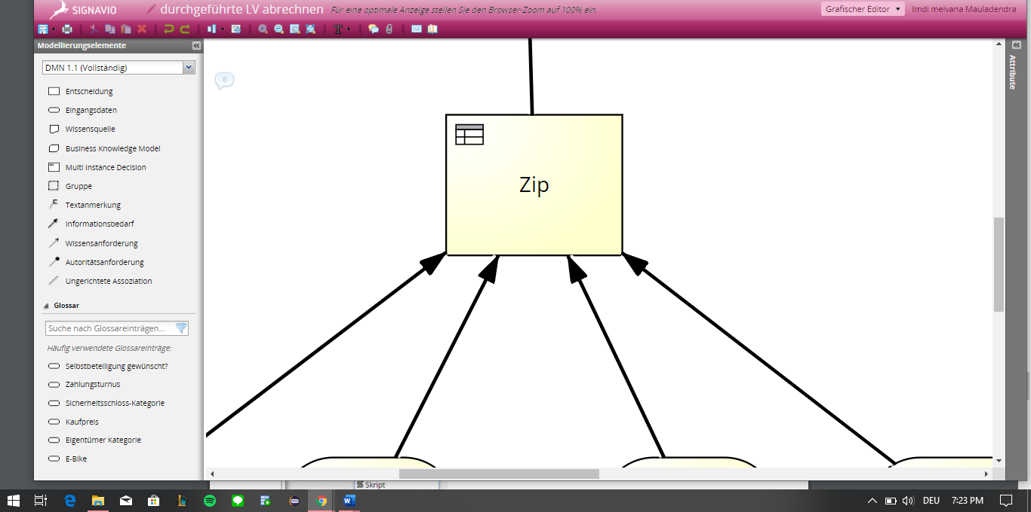

### Entscheidungslogik Zip



### Literal Expression

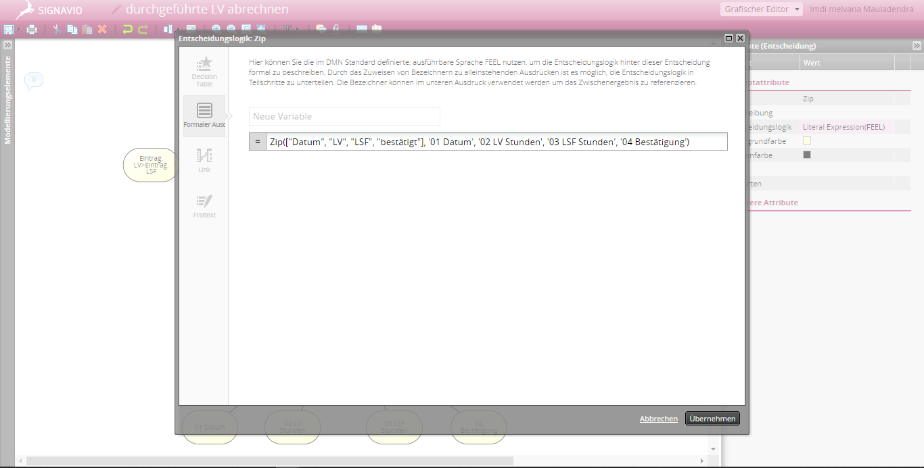

### Iteration von Zip

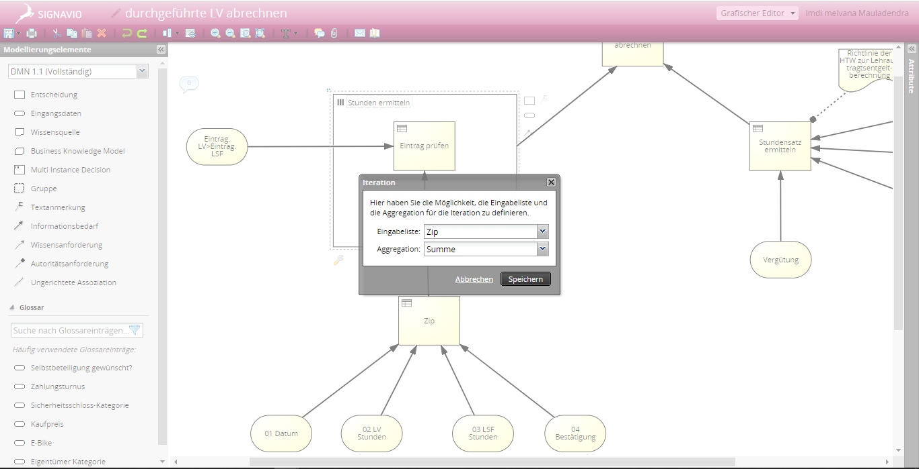

### Eintrag prüfen

### Entscheidungslogik Eintrag prüfen

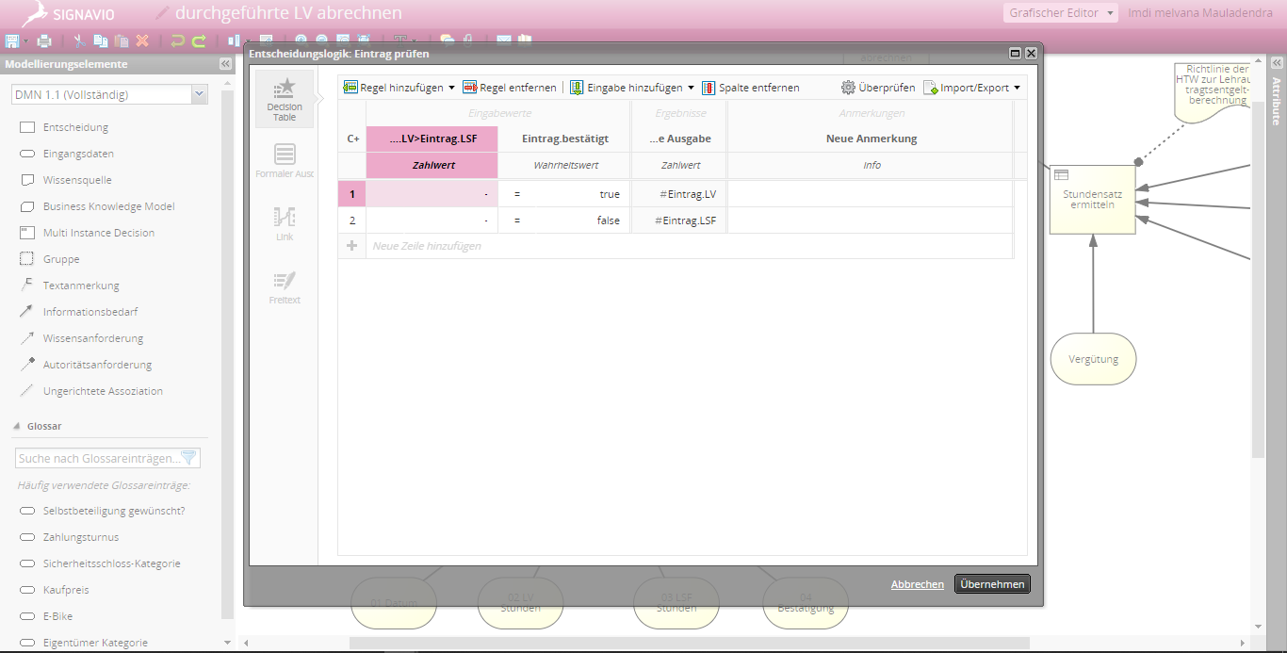

### Stundendatz ermitteln

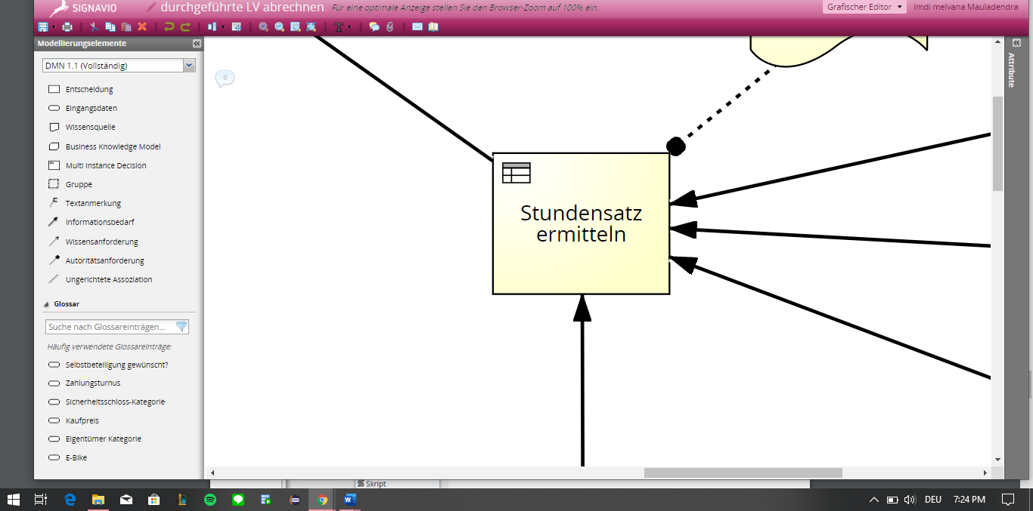

### Entscheidungslogik Stundensatz ermitteln



### Durchgeführte LV abrechnen

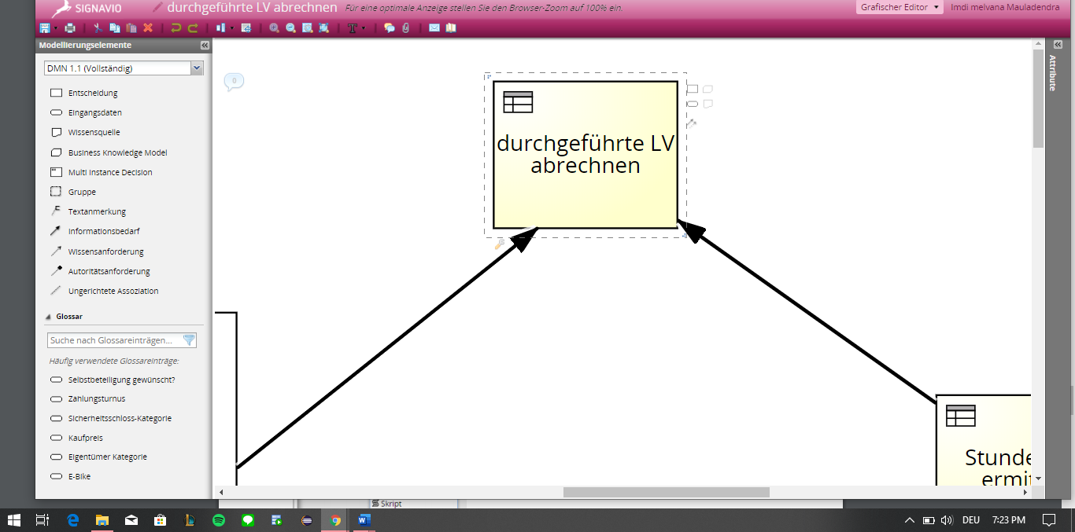

### Entscheidungslogik durchgeführte LV abrechnen

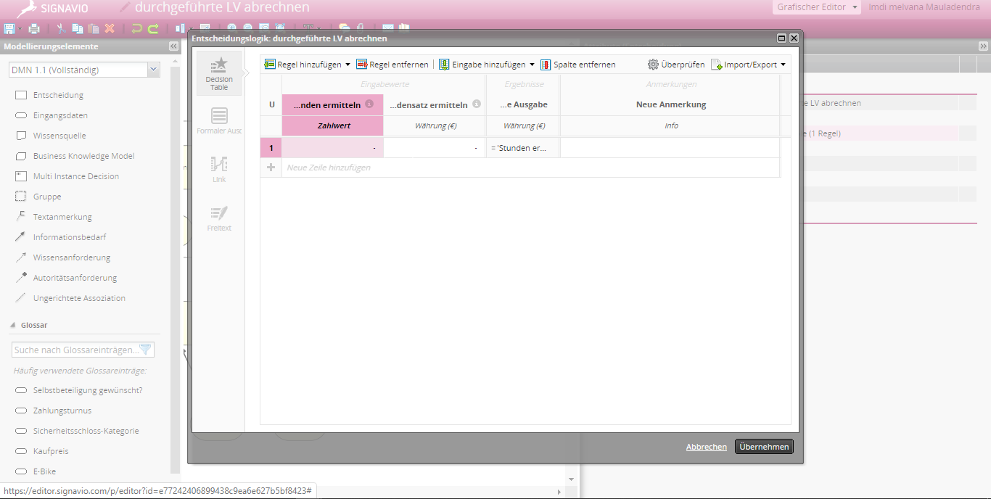

## Zusammenfassung der Testdaten als Tabelle (zu den Testszenarien)

### Testfall 1

|  |  |  |  |
| --- | --- | --- | --- |
| 01 Datum | 02 LV Stunden | 03 LSF Stunden | 04 Bestätigung |
| 11.10.2019 | 2 | 2 | Ja |
| 11.10.2019 | 2 | 2 | Ja |
| 18.10.2019 | 2 | 2 | Ja |
| 18.10.2019 | 2 | 2 | Ja |
| 25.10.2019 | 2 | 2 | Ja |
| 25.10.2019 | 2 | 2 | Ja |
| 01.11.2019 | 2 | 2 | Ja |
| 01.11.2019 | 2 | 2 | Ja |
| 08.11.2019 | 2 | 2 | Ja |
| 08.11.2019 | 2 | 2 | Ja |
| 15.11.2019 | 2 | 2 | Ja |
| 15.11.2019 | 2 | 2 | Ja |
| 22.11.2019 | 2 | 2 | Ja |
| 22.11.2019 | 2 | 2 | Ja |
| 29.11.2019 | 2 | 2 | Ja |
| 29.11.2019 | 2 | 2 | Ja |
| 06.12.2019 | 2 | 2 | Ja |
| 06.12.2019 | 2 | 2 | Ja |
| 13.12.2019 | 2 | 2 | Ja |
| 13.12.2019 | 2 | 2 | Ja |
| 20.12.2019 | 2 | 2 | Ja |
| 20.12.2019 | 2 | 2 | Ja |
| 27.12.2019 | 0 | 0 | Ja |
| 27.12.2019 | 0 | 0 | Ja |
| 03.01.2020 | 0 | 0 | Ja |
| 03.01.2020 | 0 | 0 | Ja |
| 10.01.2020 | 2 | 2 | Ja |
| 10.01.2020 | 2 | 2 | Ja |
| 17.01.2020 | 2 | 2 | Ja |
| 17.01.2020 | 2 | 2 | Ja |
| 24.01.2020 | 2 | 2 | Ja |
| 24.01.2020 | 2 | 2 | Ja |

### Testfall 2

|  |  |  |  |
| --- | --- | --- | --- |
| 01 Datum | 02 LV Stunden | 03 LSF Stunden | 04 Bestätigung |
| 11.10.2019 | 2 | 2 | Ja |
| 11.10.2019 | 2 | 2 | Ja |
| 18.10.2019 | 2 | 2 | Ja |
| 18.10.2019 | 2 | 2 | Ja |
| 25.10.2019 | 2 | 2 | Ja |
| 25.10.2019 | 2 | 2 | Ja |
| 01.11.2019 | 2 | 2 | Ja |
| 01.11.2019 | 2 | 2 | Ja |
| 08.11.2019 | 2 | 2 | Ja |
| 08.11.2019 | 2 | 2 | Ja |
| 15.11.2019 | 2 | 2 | Ja |
| 15.11.2019 | 2 | 2 | Ja |
| 22.11.2019 | 2 | 2 | Nein |
| 22.11.2019 | 2 | 2 | Ja |
| 29.11.2019 | 0 | 2 | Nein |
| 29.11.2019 | 2 | 2 | Ja |
| 06.12.2019 | 0 | 2 | Ja |
| 06.12.2019 | 2 | 2 | Ja |
| 13.12.2019 | 2 | 2 | Ja |
| 13.12.2019 | 2 | 2 | Ja |
| 20.12.2019 | 0 | 2 | Ja |
| 20.12.2019 | 0 | 2 | Nein |
| 27.12.2019 | 0 | 0 | Ja |
| 27.12.2019 | 0 | 0 | Ja |
| 03.01.2020 | 0 | 0 | Ja |
| 03.01.2020 | 0 | 0 | Ja |
| 10.01.2020 | 2 | 2 | Ja |
| 10.01.2020 | 2 | 2 | Ja |
| 17.01.2020 | 2 | 2 | Ja |
| 17.01.2020 | 2 | 2 | Ja |
| 24.01.2020 | 2 | 2 | Ja |
| 24.01.2020 | 2 | 2 | Ja |

## Dokumentation der Testszenarien

### Testszenario 1

#### Gleisteten Arbeitsstunden überprufen

Die Lehrbeauftragten überprüfen die tatsächlich geleisteten Arbeitsstunden für Lehraufträge im Semester.

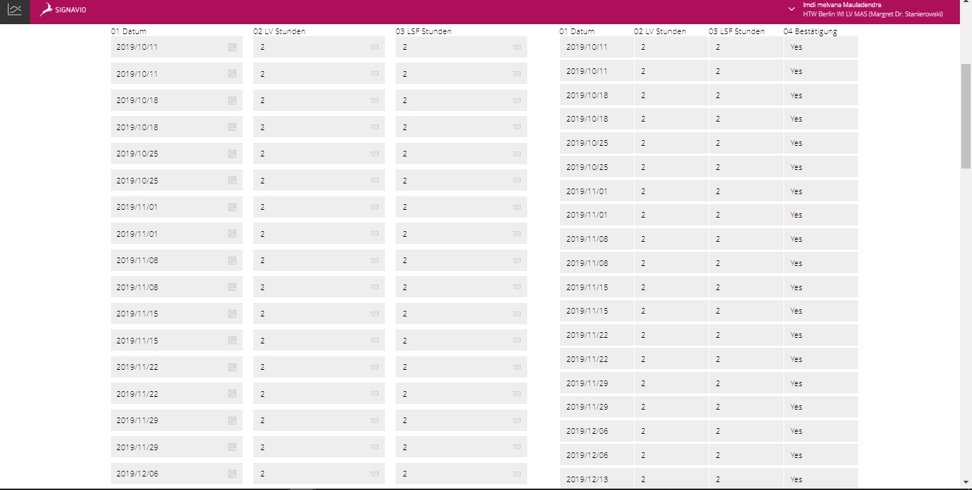

#### Bestätigung zusätzlicher Lehreinheiten

Die Notwendigkeit bestätigen und Stunden ermitteln

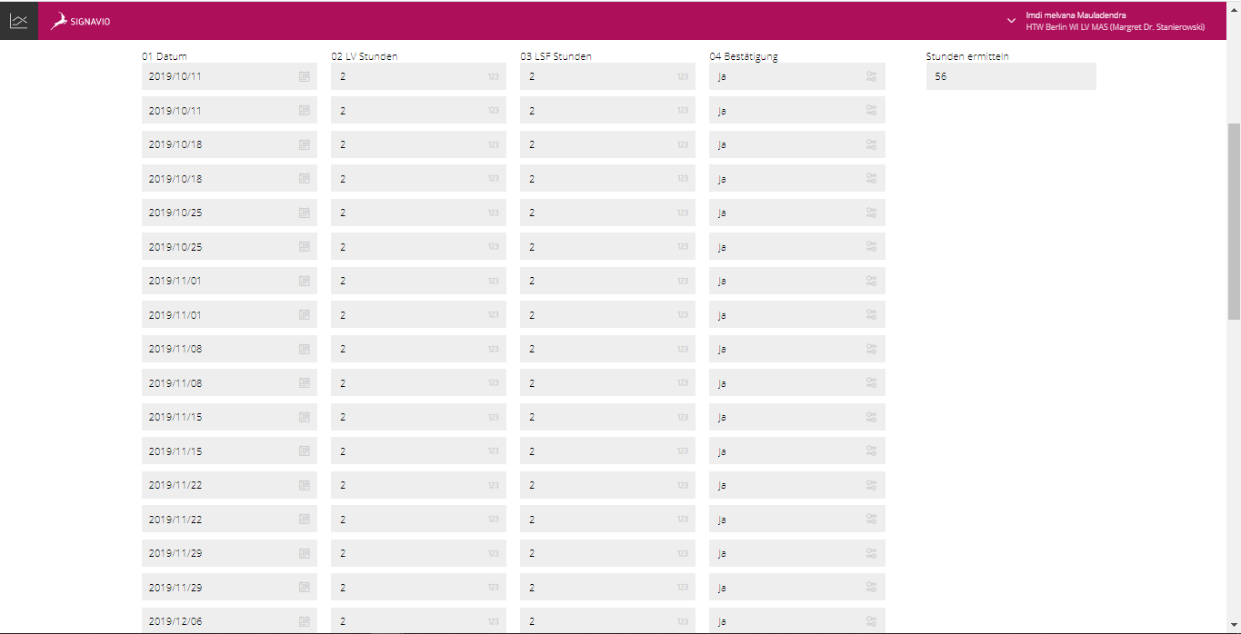

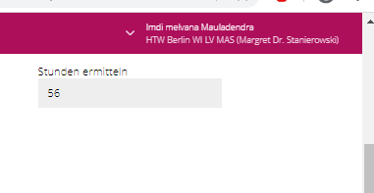

#### Die Berechnung des Lehrauftragsentgeltes

Hier wird Stundensatz ermitteln

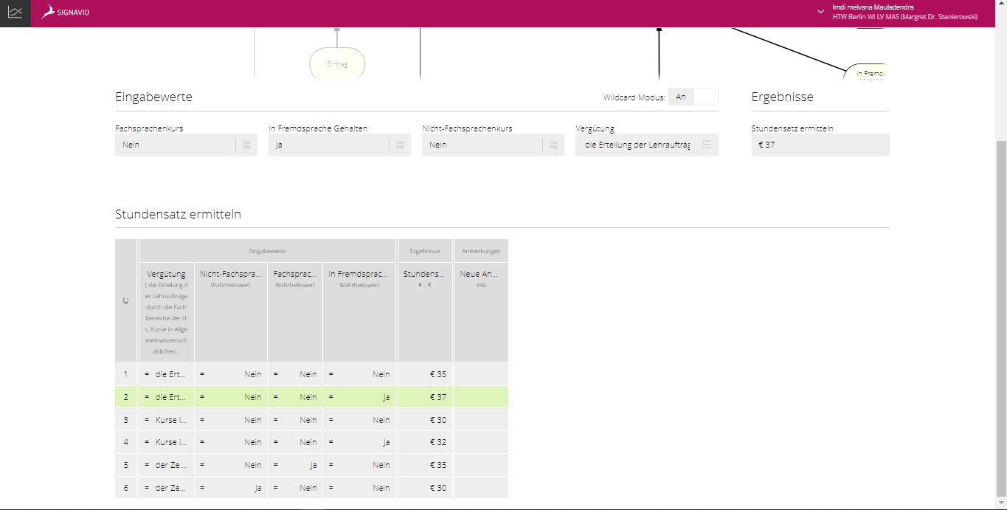

#### LV abrechnen

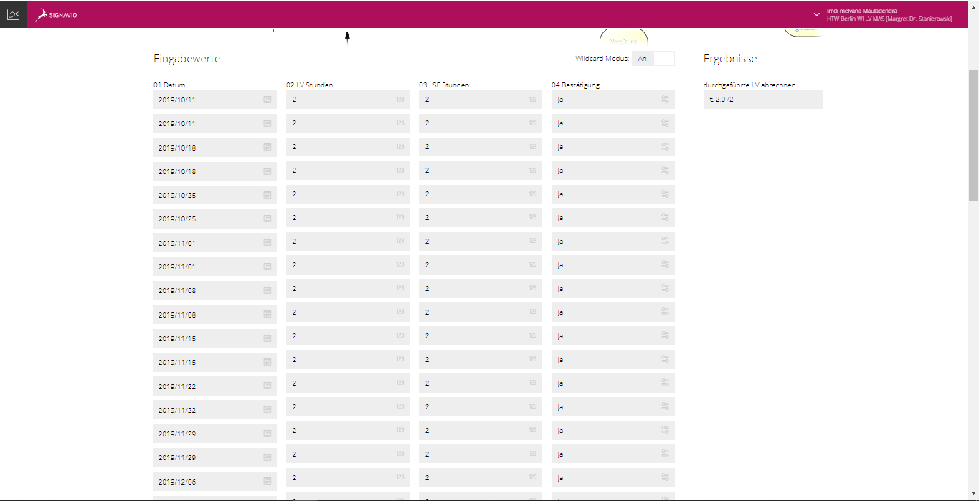Die Lehrbeauftragten rechnen die tatsächlich geleisteten Arbeitsstunden für Lehraufträge im Semester ab.

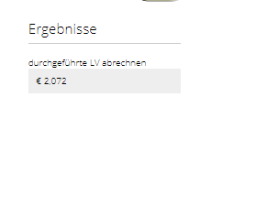

### Testszenario 2

#### Gleisteten Arbeitsstunden überprufen

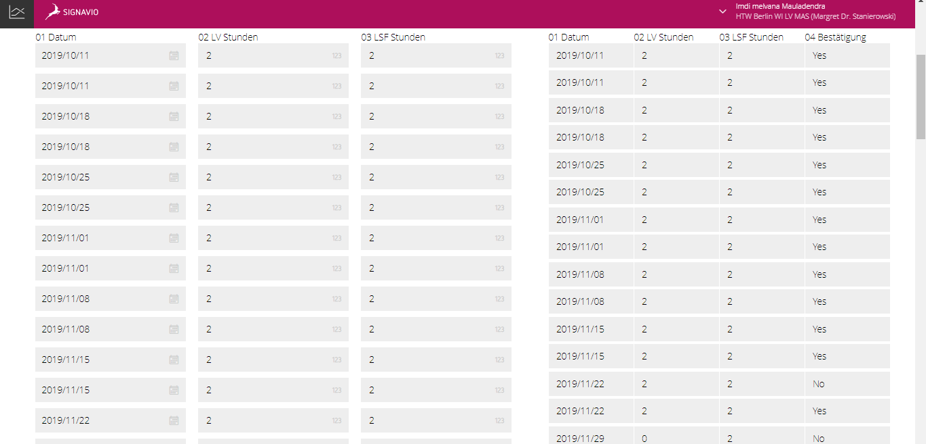Die Lehrbeauftragten überprüfen die tatsächlich geleisteten Arbeitsstunden für Lehraufträge im Semester.

#### Bestätigung zusätzlicher Lehreinheiten

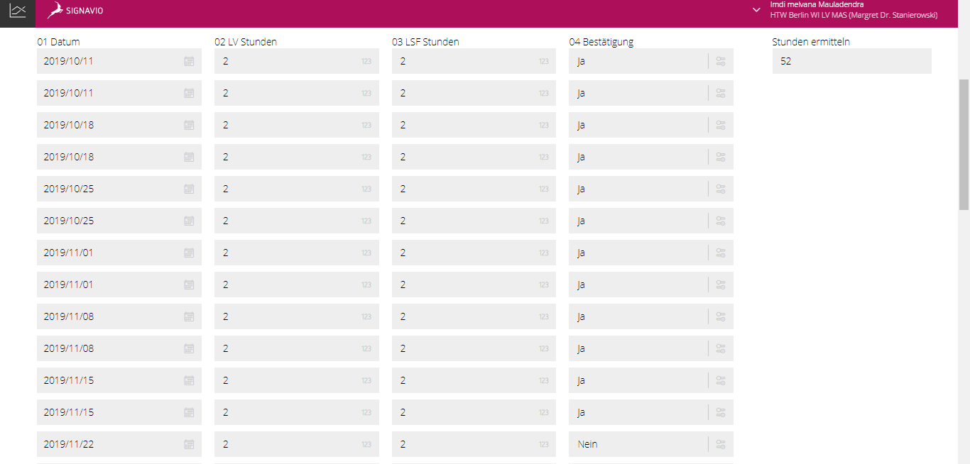Die Notwendigkeit bestätigen und Stunden ermitteln

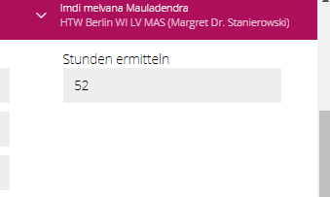

#### Die Berechnung des Lehrauftragsentgeltes

Hier wird Stundensatz ermitteln

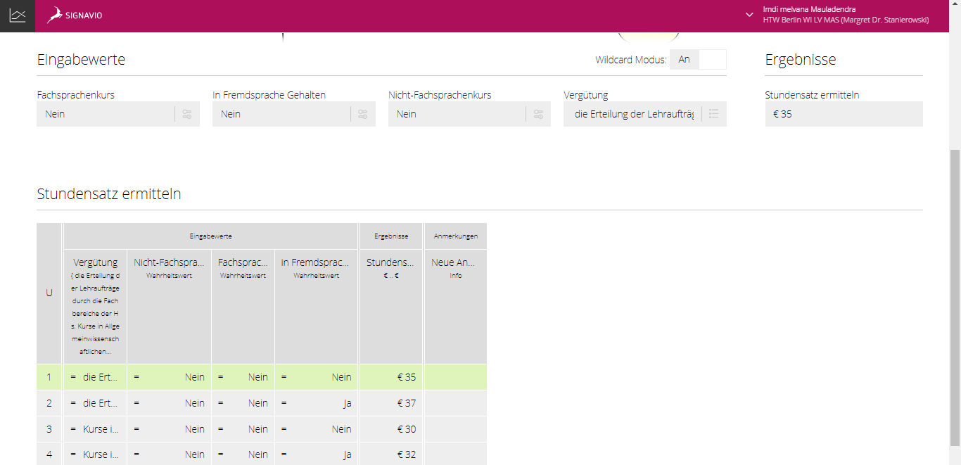

#### LV abrechnen

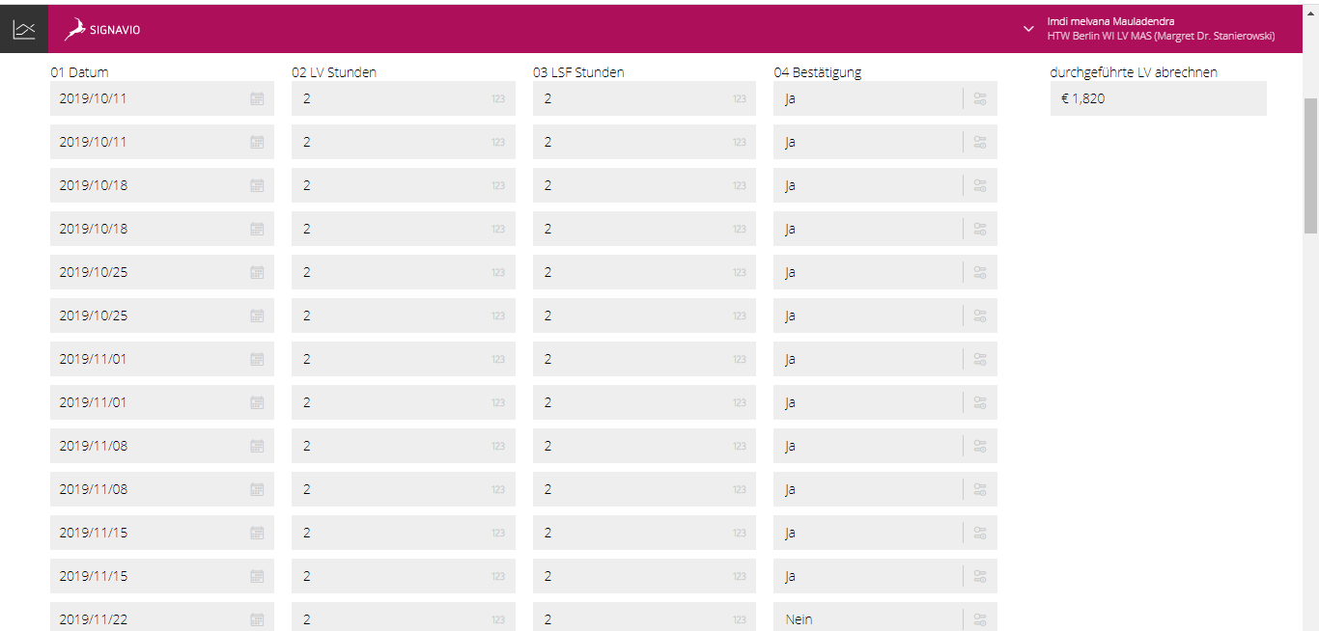Die Lehrbeauftragten rechnen die tatsächlich geleisteten Arbeitsstunden für Lehraufträge im Semester ab.

